Keskkonnamõju strateegilise hindamise eelhinnang seoses Kuusemetsa kinnistu algatatava detailplaneeringuga (Atla küla, Rapla vald)
- Sissejuhatus
Käesolev eelhinnang on koostatud Rapla vallas Atla külas asuva Kuusemetsa maaüksuse detailplaneeringu eskiislahendusele. Maaomanik soovib Kuusemetsa kinnistule rajada pereelamud. Detailplaneeringu eesmärgiks on ette näha ehitusõigus pereelamute rajamiseks ning lahendada elamutele juurdepääsud. Lisaks antakse heakorrastuse, haljastuse, parkimise ja tehnovõrkudega varustamise põhimõtteline lahendus. Kinnistule on ette nähtud juurdepääs Juuru-Järlepa teelt. Parkimine on lahendatud omal kinnistul. Parkimiskohtade arv täpsustub projekteerimise staadiumis, millega tagatakse projekteeritavate ehitiste normatiivide järgne parkimiskohtade vajadus.
Juhindudes keskkonnamõju hindamise ja keskkonnajuhtimissüsteemi seaduse (KeHJS) § 6 lõikest 2 ja § 33 lõike 2 punktist 1 peab otsustaja andma eelhinnangu selle kohta, kas Atla külas kavandatava detailplaneeringuga seoses kavandatakse tegevusi, millel võib olla oluline keskkonnamõju KeHJS-e täheduses. Tänase teabe juures ei ole Kuusemetsa DP puhul, KeHJS § 6 lg 1 mõistes, ette näha olulise keskkonnamõjuga tegevusi. Sarnase profiili ja mastaabiga ettevõtlust leiame ka mujal lähikonnas, Juuru aleviku läheduses. Üksi kavandatava tegevuse sisust tingituna ei oleks vaja KSH kaalumist, kuna kavandatav tüüpi ettevõtlust ei ole loetletud tegevusvaldkondade seas, mille puhul on vajalik
- Planeeritava ala iseloomustus
Detailplaneeringualaks on Kuusemetsa maaüksus (katastritunnus 24005:002:0058, 100 % maatulundusmaa, pindala 4,94 ha), mis asub Atla külas, Rapla vallas, Raplamaal. Käesoleval ajal on Kuusemäe kinnistu hoonestamata ja otsese kasutuseta. Kinnistu pindala on 4,94 ha, sihtotstarbeks maatulundusmaa. Suurema osa kinnistust (4,86 ha) on Maa-ameti jaotuse kohaselt metsamaa, millel on teostatud lageraie. Alal ei asu kaitstavaid loodusobjekte ega NATURA 2000 alasid, ei ole täheldatud kaitstavaid taimeliike. Ala asub kaitsmata põhjavee alal. Kuusemetsa kinnistule ulatub avalikult kasutatava tee kaitsetsoon, geoloogiline uuringuala. Neil juhtudel on detailplaneering vajalik kooskõlastada, vastavalt Maanteeameti ja Põllumajandusametiga. Teisi riiklikke kitsendusi Kuusemetsa kinnistu kasutamisel ei ole.

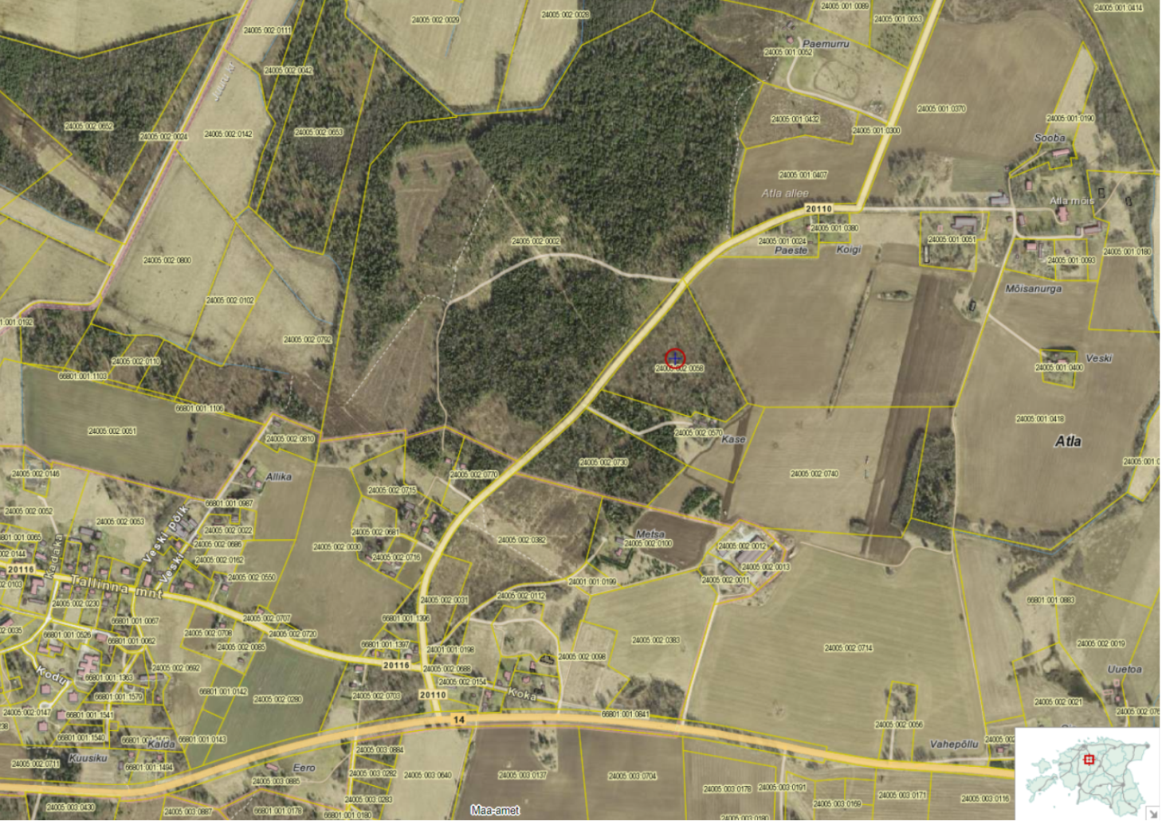Kuusemäe maaüksuse paiknemine. Maa-ameti avalik kaardirakendus 2022

- Kavandatava tegevusega kaasnev mõju
  - Mõju maastikule ja maakasutusega kaasnev mõju
Detailplaneeringu elluviimisega muutub olemasolev maakasutus kuna praegusele valdavalt metsamaana kasutusel olevale maa-alale kavandatakse rajada pereelamud.
  - Mõju pinnasele, pinna- ja põhjaveele
Planeeringuala asub looduslikult nõrgalt kaitstud põhjaveega alal. Elamute veevarustuse tarbeks rajatakse puurkaevud, reoveed kanaliseeritakse kogumismahutitesse, mis tagavad pinnase ja põhjavee kaitstuse reostuse eest.

  - Mõju loodusele ja kaitstatavate objektidele
Detailplaneeringuala asub metsamaal, kus kõrghaljastust on vähesel määral (mõned puud). Väärtuslikke taimekooslusi alal ei leidu. Kaitstavaid loodusobjekte planeeringuala või selle lähipiirkonnas registreeritud ei ole. Planeeritav ala ei ole taimestiku ega taimekoosluste poolest olulist väärtust omav ala, samuti ei ole seal registreeritud loomade väärtuslikke elupaiku. Kokkuvõttes oluline negatiivne mõju loodusele ja kaitstavatele loodusobjektidele puudub.
  - Mõju NATURA 2000 aladele
Kavandataval detailplaneeringu alal ega selle mõjualas ei asu ühtegi Natura 2000 ala. Natura eelhindamise läbiviimine ei ole vajalik.
  - Mõju kultuuriväärtustele
Kultuurimälestisi planeeringuala lähialasse ei jää ja seega ei ohusta planeeringuga kavandatud tegevused piirkonna kultuuriväärtuste kaitse-eesmärkide saavutamist.
  - Õnnetuse esinemise võimalikkus
Kavandatava tegevusega ei seotu ohtlikke tegevusi.
  - Sotsiaalmajanduslik mõju
Detailplaneeringuga kavandatava uuselamute rajamine toob kaasa sotsiaalmajanduslikult positiivne mõju, kuna selle tagajärjel luuakse uusi elamuid.

  - Müra mõju
Müra tekib elutegevusest ja on elukohtades tavaline. Ehitusaegse müra mõju leevendamiseks tuleks mürarikkaid ehitustöid teostada päevasel ajal ning kasutatav tehnika peab olema heas tehnilises seisukorras.
  - Õhusaaste ja lõhnahäiringud
Ülemäärast õhusaastet ja lõhnahäiringuid elutegevusest ei teki.
  - Valgusreostus
Ülemäärast valgusreostust elutegevusest ei teki.
  - Jäätmetekkega seotud mõju
Ehitustegevusel tekivad jäätmed (ehitusmaterjalid, nende pakendid, teisaldatav pinnas) hoonete, kõvakattega pindade ja muude struktuuride väljaehitamisel. Ehitusjärgselt tekkivad jäätmed on enamikus olmejäätmed. Jäätmekäitlus tuleb korraldada vastavalt jäätmeseadusele ning Rapla valla jäätmehoolduseeskirjas kehtivale jäätmekorraldusele. Kavandatav tegevus ei oma eeldatavalt jäätmetekkest tulenevat olulist negatiivset mõju keskkonnale.

- Kokkuvõte
Arvestades Kuusemetsa DP-ga kavandatud tegevuse iseloomu, olemasolevat situatsiooni maastikul, naabrust, teadaolevaid loodus- ja kultuuriväärtusi ning kaaludes arendustegevusega kaasnevat võimalikku keskkonnamõju (detailplaneeringu alal või selle lähipiirkonnas looduskaitse- või muinsuskaitsealuseid objekti ega Natura 2000 võrgustiku alasid ei asu) võib kinnitada, et tõenäosus olulise mõju esinemiseks puudub, KSH algatamise vajadust ei ole ette näha. Rapla valla üldplaneeringu muutmine detailplaneeringu kaudu ei oleks sisult kuigi oluline.

